Консультация для родителей:
«Ярославль детям»
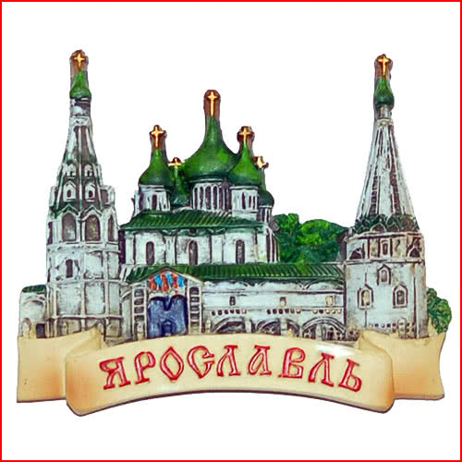

В Ярославле для детей проводятся различные развлекательные мероприятия, интерактивные программы образовательного характера, работают творческие мастерские, зоопарк, семейные парки отдыха. Один из самых древних и красивых российских городов готов предложить маленьким путешественникам разнообразную культурную программу, рассчитанную как на выходные, так и несколько дней школьных каникул.
Ниже вы найдете список и краткое описание тех мест, куда сходить с ребенком в Ярославле, чтобы, во-первых, ему было нескучно, а во-вторых, чтобы посещение того или иного места оказалось еще и полезным для его всестороннего развития.

Развлечения для детей в Ярославле
Ярославль известен своими историческими памятниками, великолепной архитектурой всех магистральных направлений XVI—XX вв. и в целом приятной атмосферой для прогулок. Детскому отдыху во всех этих старинных декорациях уделено не меньше внимания.

Главным местом, где всем заведуют дети, является Ярославская детская железная дорога. Мальчики и девочки берут на себя серьезную ответственность: составляют графики движения поездов, управляют тепловозами, переводят стрелки.
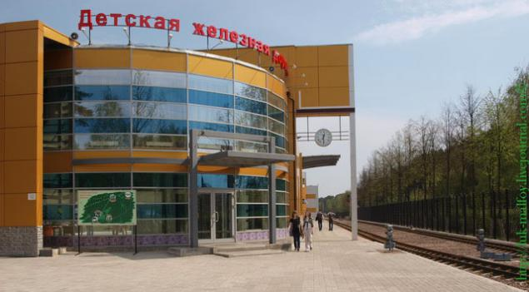
Первое из них — ставший уже знаменитым Ярославский зоопарк в Заволжском районе. На прогулку, знакомство с животными, их кормление и поглаживание точно уйдет полдня, особенно если учесть, что дети, как правило, не хотят расставаться с теми, кого приручили. До зоопарка курсирует автобус, добираться удобно и недолго.
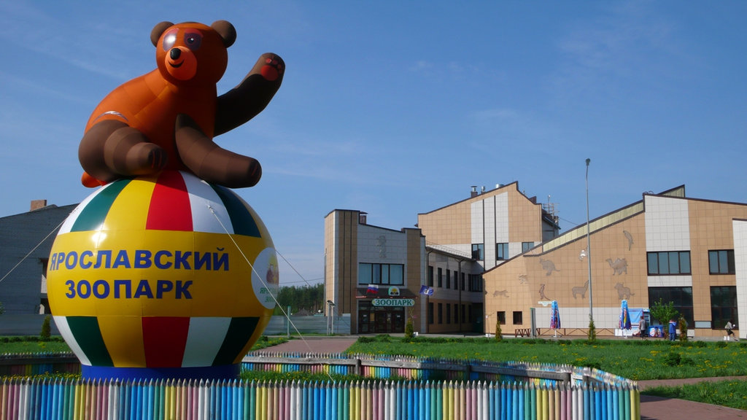
В 160 км от города есть одно удивительное село под названием Кукобой. Примечательно оно тем, что здесь живет самая настоящая Баба Яга. Все при ней: избушка на курьих ножках, помощник Михаил Потапыч, старичок-боровичок, Марьи-Искусница. Попасть сюда можно в составе экскурсионной группы.
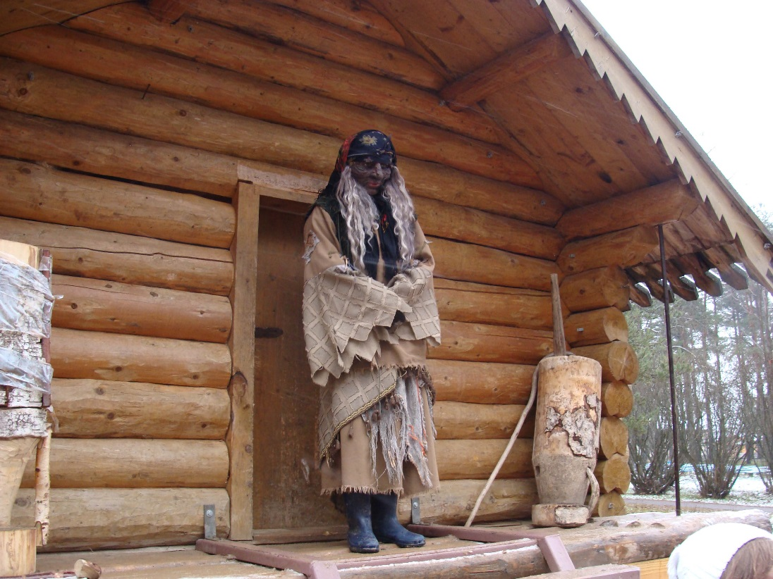
Расписание программ уточняйте на официальном сайте. По-взрослому дети чувствуют себя и в «КидБурге» — городе профессий. Здесь можно «получить специальность» строителя, спасателя, пекаря, банковского служащего, пожарного или врача — всего более 50 профессий из разных областей современной жизни. Если вашему ребенку от 1,5 до 14 лет, отправляйтесь в «КидБург», не раздумывая, и точно проведете там весь день.
У детей популярен планетарий. В астрономической обсерватории установлен довольно крупный телескоп, в который видно тысячи небесных объектов. Посещение планетария понравится юным ученым и тем, кто хочет познать окружающий мир. В выставочном зале комплекса представлена коллекция на тему космонавтики.
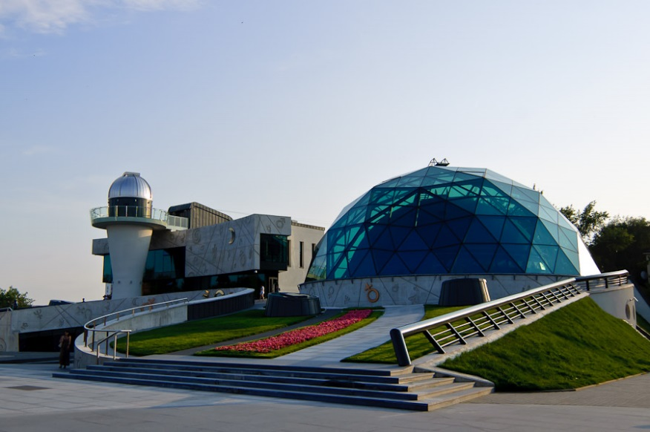
Еще одно неблизкое место — дельфинарий, а точнее, целый развлекательно-оздоровительный комплекс. Здесь можно посетить шоу-программу, поплавать с дельфинами, заглянуть в «Живой уголок» с бабочками и птицами. До дельфинария курсируют автобусы, поездка займет всего 25 минут, так что ребенок не успеет утомиться.
Хочется побыть на природе? Тогда стоит обратить внимание на парк «Забава», что в 15 км от города. Летом стреляют в тире, ездят на багги и квадроциклах по бездорожью, играют в футбол, катаются с водных горок, а зимой ходят на лыжах, лазают по веревочному парку, катаются теперь уже со снежных горок — словом, отдых круглогодичный и разнообразный.
